**EXTRACTO INFORME DE COYUNTURA Y SUPERVISIÓN**

Evolución de los sistemas de pensiones

y situación de los entes supervisados

Cuarto Trimestre

2019



El Informe de Coyuntura y Supervisión del Sistema Nacional de Pensiones, se elabora para atender lo dispuesto en el artículo 38, inciso n) de la Ley N°7523, Régimen Privado de Pensiones Complementarias. La información contenida en este documento es propiedad intelectual de la Superintendencia de Pensiones (SUPEN) y de uso reservado para el Consejo Nacional de Supervisión del Sistema Financiero (CONASSIF). Dicha información podría ser de carácter confidencial o tener derechos reservados y privilegios legales asociados. La SUPEN no se hace legalmente responsable de la transmisión incorrecta de la información aquí contenida. La confección del documento estuvo a cargo de la División de Planificación y Normativa de la SUPEN. Cualquier duda a consulta sobre este documento favor canalizarla a la dirección de correo: [Supen@Supen.fi.cr](mailto:supen@supen.fi.cr)

# Compendio estadístico

## Activos administrados

El Sistema Nacional de Pensiones (SNP) más el Fondo de Capitalización Laboral (FCL) cuentan, a diciembre del 2019, con recursos administrados por un total de 15,5 billones de colones[1], esto corresponde al 41,27% del Producto Interno Bruto[2]. El Primer Pilar administra 6,6 billones de colones, mientras el segundo y tercer pilar administran 8,2 billones de colones, el restante (0,7 billones de colones) corresponde al Fondo de Capitalización Laboral.

Gráfico 1

Activos del Sistema Nacional de Pensiones y FCL

Como porcentaje de PIB

Billones de colones costarricenses a diciembre de cada año

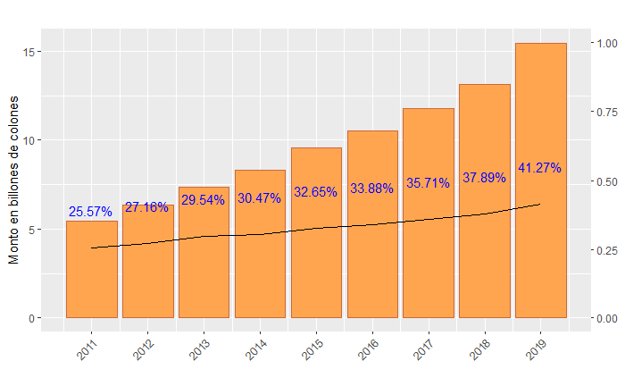

**Fuente:** Elaboración propia con datos suministrados por las entidades

Gráfico 2

Activos del Sistema Nacional de Pensiones por Pilar y FCL

Billones de colones costarricenses a diciembre de cada año

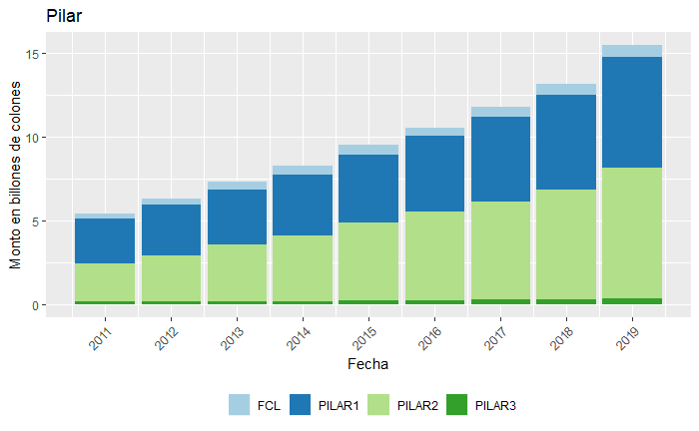

**Fuente:** Elaboración propia con datos suministrados por las entidades

Los recursos administrados por el “Pilar 2”, correspondientes al Régimen Obligatorio de Pensiones Complementarias (ROP) y Regímenes Ocupacionales Complementarios, han desplazado el “Pilar 1” en volumen de activos a diciembre del 2019. El denominado segundo pilar representaba 50,13% del total de sistema (incluyendo FCL). Este comportamiento es reflejo de los diferentes estados de madurez de los regímenes. En el caso de primer pilar, si bien es cierto tiene importantes aportaciones, también lo es el hecho de que se pagan beneficios. En el caso de los regímenes privados y voluntarios los fondos continúan en crecimiento producto de los aportes y el desempeño de las inversiones.

Cuadro 1

Activos del Sistema Nacional de Pensiones

Billones de colones costarricenses a diciembre de cada año

|  |  |  |  |  |  |  |  |  |  |
| --- | --- | --- | --- | --- | --- | --- | --- | --- | --- |
| **Año** | **Primer Pilar** | **∆** | **Segundo Pilar** | **∆** | **Tercer Pilar** | **∆** | **FCL** | **∆** | **Total** |
| 2014 | 3,65 | NA | 3,89 | NA | 0,22 | NA | 0,53 | NA | 8,31 |
| 2015 | 4,06 | 0,112 | 4,62 | 0,187 | 0,252 | 0,1443 | 0,63 | 0,1785 | 9,56 |
| 2016 | 4,51 | 0,112 | 5,25 | 0,135 | 0,29 | 0,1497 | 0,50 | -0,2028 | 10,55 |
| 2017 | 5,05 | 0,119 | 5,85 | 0,116 | 0,319 | 0,1013 | 0,57 | 0,1406 | 11,79 |
| 2018 | 5,68 | 0,125 | 6,49 | 0,11 | 0,343 | 0,0742 | 0,63 | 0,0971 | 13,14 |
| 2019* | 6,59 | 0,16 | 7,76 | 0,195 | 0,395 | 0,1506 | 0,73 | 0,1593 | 15,47 |

**Fuente:** Elaboración propia con datos suministrados por las entidades

**Nota:** * El activo del IVM corresponde al 30 de noviembre 2019

A nivel de gestores el sistema presenta una clara segmentación. Tres gestores (de quince en total) administran el 57,3% del total de activos, aproximadamente 9 billones de colones, uno de estos tres pertenece al régimen complementario. Estos tres gestores administran activos con montos cercanos a los 3 billones de colones.

El activo total del Régimen de Invalidez, Vejez y Muerte, administrado por la CCSS se incrementó en 0,3 billones de colones, al pasar de ¢2,7 billones en diciembre de 2018 a ¢2,97 billones en noviembre de 2019 (último dato disponible). El fondo del Magisterio Nacional y los fondos administrados por Popular Pensiones alcanzan volúmenes similares al Fondo de Invalidez, Vejez y Muerte de la Caja Costarricense de Seguro Social.

En general, todas las entidades administran un volumen mayor de activos con respecto al año anterior. La importancia relativa de los fondos administrados por las operadoras aumenta todos los años. Estos fondos se encuentran en periodos de acumulación.

Gráfico 3

Sistema Nacional de Pensiones y FCL: Activos por entidad

Diciembre 2018-2019

Billones de colones costarricenses

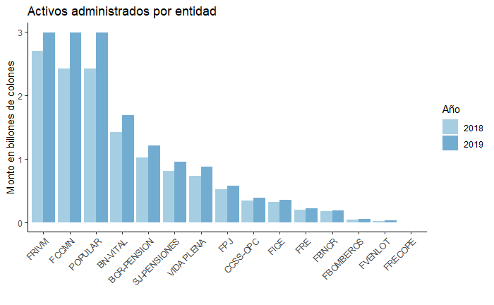

**Fuente:** Elaboración propia con datos suministrados por las entidades

El mayor volumen de activos se administra entre los planes obligatorios de pensiones (ROP) y los fondos de beneficio definido. Los planes obligatorios han ido creciendo, tomando mayor relevancia en dentro del sistema nacional de pensiones. Los fondos voluntarios han experimentado un menor crecimiento a lo largo de los años.

Gráfico 4

Activos del Sistema Nacional de Pensiones

Billones de colones costarricenses

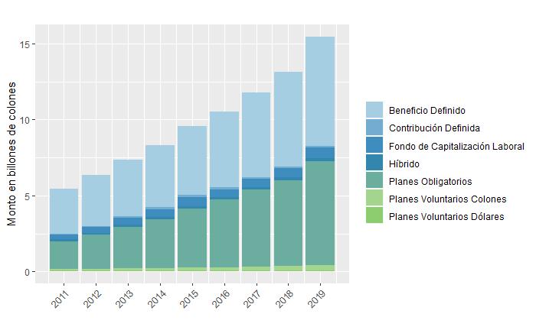

**Fuente:** Elaboración propia con datos suministrados por las entidades

## Inversiones del Sistema Nacional de Pensiones y Fondos de Capitalización Laboral

### Composición de portafolio

El portafolio de las inversiones (sin incluir carteras de créditos) del Sistema Nacional de Pensiones y el Fondo de Capitalización Laboral equivale a 14,31 billones de colones. Del total de inversiones hay una concentración de 10,97 billones en Sector Público, de estos 9,7 billones se encuentran invertidos en instrumentos del Ministerio de Hacienda y Banco Central de Costa Rica.

El portafolio de inversiones (sin incluir carteras de créditos) del Sistema Nacional de Pensiones y el Fondo de Capitalización Laboral equivale a 14,01 billones de colones. Del total de inversiones hay una concentración de 10,97 billones en Sector Público, de estos 9,7 billones se encuentran invertidos en instrumentos del Ministerio de Hacienda y Banco Central de Costa Rica.

Gráfico 5

Sistema Nacional de Pensiones y FCL: Inversiones por tipo de instrumento

Billones de colones costarricenses

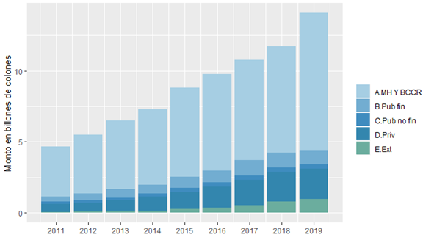

**Fuente:** Elaboración propia con datos suministrados por las entidades

Gráfico 6

Sistema Nacional de Pensiones: Composición de Inversiones

Inversiones por pilar

Diciembre 2019

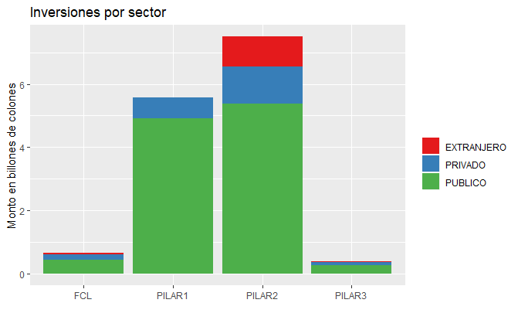

**Fuente:** Elaboración propia con datos suministrados por las entidades

Respecto a la composición por pilar el 53,23% pertenece al segundo pilar; el 39,56% al primer pilar; un 4,55% al Fondo de Capitalización Laboral y el 2,66% restante al tercer pilar.

En total el sistema de pensiones mantiene inversiones por 10,97 billones de colones en sector público local. Del total de inversiones en el Sector Público 4,9 billones corresponden a regímenes básicos (2,1 billones del IVM y 2,2 billones correspondientes al Fondo del Magisterio Nacional) y al régimen obligatorio de pensiones (1,7 billones corresponden al Popular).

#### Sector Privado

Los fondos de pensión tienen 2,1 billones de colones invertidos en títulos del sector privado local, este monto representa el 15,17% del total de las inversiones. El 67% de las inversiones está colocado en moneda local y el resto en dólares.

Por otro lado, el 77% de estos recursos está concentrado en 10 emisores que corresponden a 4 bancos, 2 mutuales, 2 Sociedades Administradoras de Fondos de Inversión, el BCIE y Florida Ice and Farm.

Gráfico 7

Sistema Nacional de Pensiones y FCL:

Inversiones de los Fondos de Pensión en el sector privado local

En millones de colones a diciembre 2018-2019

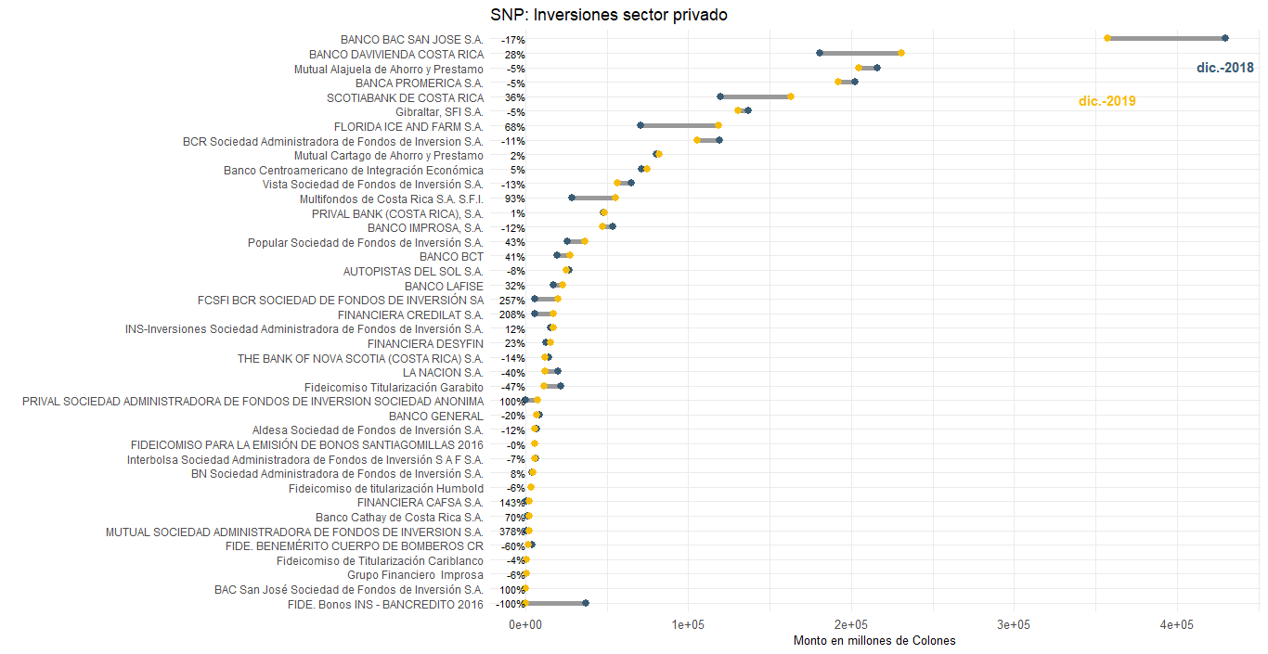

**Fuente:** Elaboración propia con datos suministrados por las entidades

Del total de activos invertidos en títulos del sector privado local 1,2 billones (el 57%) se encuentra en deuda estandarizada; 0,5 billones de colones (el 22%) están colocados en deuda individual y 0,04 billones de colones (el 21%) en acciones y fondos de inversión abiertos y cerrados. Ahora bien, del total de activos del SNP invertidos en el sector privado local el 47% está colocado en el ROP y el 30% en regímenes básicos.

#### Emisores extranjeros

Gráfico 8

Sistema Nacional de Pensiones y Fondo de Capitalización Laboral

Inversiones de los Fondos de Pensión en el sector externo

Porcentaje de inversiones a diciembre 2011-2019

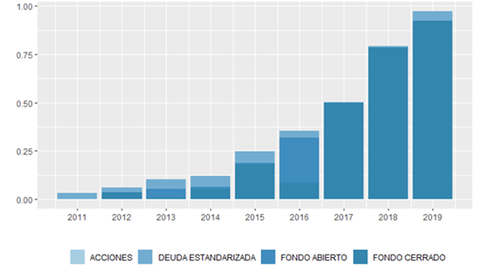

**Fuente:** Elaboración propia con datos suministrados por las entidades

En relación con las inversiones en valores extranjeros, estos se concentran principalmente en el Régimen Obligatorio y en los fondos voluntarios. Las inversiones de este tipo se concentran en fondos cerrados y deuda estandarizada, siendo esta la que más ha aumento de participación en los últimos años.

Los fondos de pensión tienen 0,9 billones de colones invertidos en títulos de emisores extranjeros (0,1 billón más que el año anterior), este monto representa el 6,92% del total de las inversiones, de los cuales el 99% está colocado en dólares y el restante 1% en colones.

### Régimen Obligatorio de Pensiones Complementario (ROP)

Durante el último año, en las inversiones del ROP se ha presentado un aumento en la concentración de instrumentos emitidos por el Banco Central de Costa Rica y el Ministerio de Hacienda, en contraposición han disminuido las inversiones en sector privado y en otras instituciones del sector público financiero y no financiero.

Para diciembre del 2019 el 61,25% de las inversiones del ROP estaba conformada por instrumentos del Banco Central de Costa Rica y el Ministerio de Hacienda; el 14,13% por inversiones en sector externo; un 15,45% en privado y el restante 9,17% por emisiones de otras instituciones del sector público.

Gráfico 9

Régimen Obligatorio de Pensiones Complementarias

Inversiones por Sector

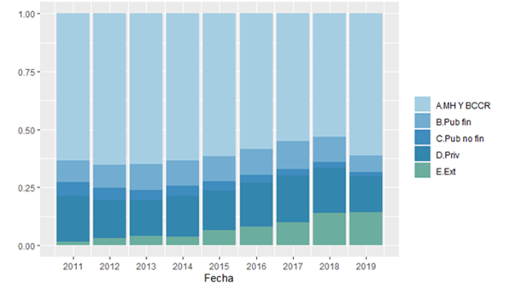

**Fuente:** Elaboración de SUPEN con datos suministrados por los fondos

Gráfico 10

ROP: Inversiones en valores extranjeros

Millones de colones costarricenses a diciembre 2018-2019

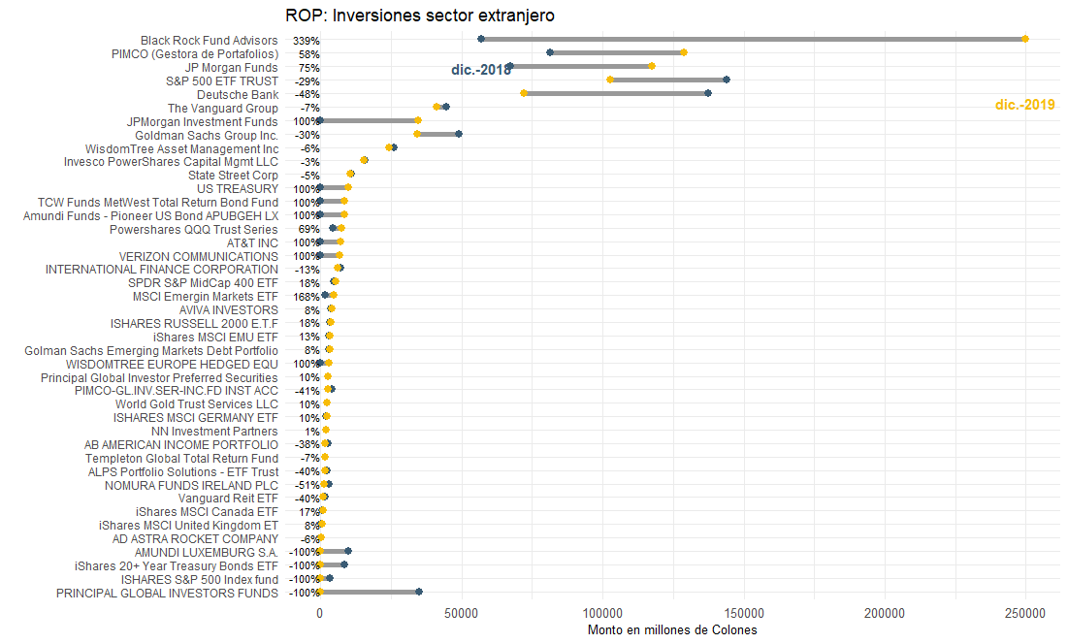

**Fuente:** Elaboración propia con datos suministrados por las entidades

Las seis operadoras de pensiones invierten en títulos de emisores extranjeros (BCR lo hace a partir del 2019), del total de activos invertidos en este sector el 95,8% corresponde a instrumentos de la cartera del ROP, el 3,3% al FCL y el restante 0,9% a los fondos especiales y voluntarios. Los activos colocados en este sector se concentran en fondos de inversión con un 99% en dólares y sólo el 1% está invertido en colones.

Las entidades que más han invertido tienen el sector extranjero son: Popular Pensiones, seguido de BAC SJ Pensiones. Estas dos entidades representan el 78% del total de activos invertidos en este sector (contra el 81% el año anterior).

Gráfico 11

ROP: Evolución Inversiones en valores extranjeros

Billones de colones costarricenses a diciembre de cada año

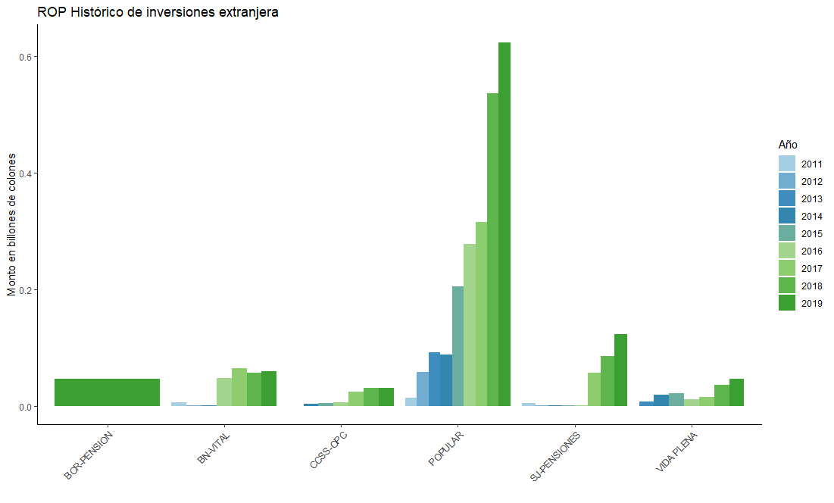

**Fuente:** Elaboración propia con datos suministrados por las entidades

#### Plusvalías ROP

Desde el año anterior, las carteras de los fondos de pensiones han experimentado un aumento de su valor. Esto en el mercado local debido al aumento en el precio de los valores que conforman las carteras, producto de aumento interno de las tasas de interés.

Los fondos administrados han ganado valor durante el año por sus inversiones en el valor locales (denominados en colones). En las carteras con porcentajes significativos invertidos en valores extranjeros la afectación ha sido mayor debido y estas inversiones se han comportado positivamente, es decir, aumentó el valor de las carteras. Este es el caso de los fondos administrados por Popular Pensiones y por CCSS OPC.

Las plusvalías totales de las inversiones aumentaron a medida que las tasas de interés local se ajustan a la baja (aumentado el precio de los instrumentos). Estas representan un 4,33% del total de los activos, siendo hace un año el -3,28% de los activos (minusvalías). Este aumento en el valor de la cartera se ha reflejado en un aumento de las rentabilidades de los últimos meses. Este aumento en el valor de los activos hace que se refleje una rentabilidad mayor.

Tanto los títulos nacionales como los llamados extranjeros aumentaron sus plusvalías durante el mes. En el caso de los primeros, estas alcanzan los ¢187,9 mil millones en diciembre (contra -¢124,4 mil millones en diciembre 2018).

Por su parte, los valores extranjeros aumentan de valor por quinto mes consecutivo. Las plusvalías en valores extranjeros en noviembre eran de ¢82,5 mil millones y en diciembre aumentaron hasta ¢98,4 mil millones. Este aumento no fue similar entre los diferentes fondos, dependiendo de la composición propia de cada uno.

Cuadro 2

ROP: Plusvalías y minusvalías del 2019

Millones de colones costarricenses

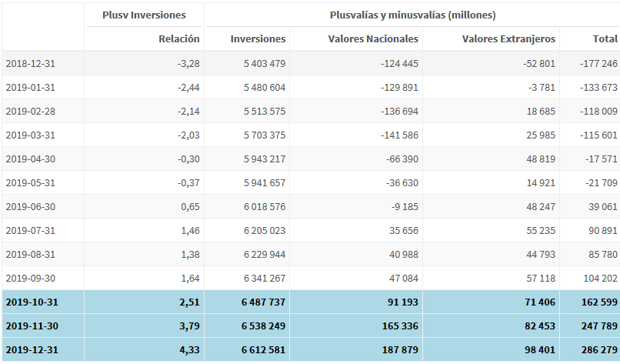

Fuente: Elaboración propia con datos suministrados por las entidades

#### Rentabilidades del ROP

Las rentabilidades del ROP se han visto afectadas por diferentes factores, el cambio en el nivel de tasas de interés (principalmente locales), la fluctuación del tipo de cambio colon versus dólar y la conformación especifica de los instrumentos (plazo al vencimiento, duración, valores locales o internacionales, entre otros).

A diferencia de años anteriores, durante el 2019 se presentaron disminuciones de las tasas de interés locales, esto afecta positivamente el valor de mercado de los instrumentos, es decir, el precio de los instrumentos ha aumentado y esto produce que las carteras de inversiones de los fondos ganen valor, afectando el rendimiento mensual de los fondos de manera positiva.

Además, la presencia de inversiones extranjeras puede afectar el valor de las inversiones, porque estas han ganado valor de mercado, aumentado aún más la rentabilidad de los fondos. Los cambios en el tipo de cambio del colón con respecto al US dólar (aumento del valor del dólar) afectó positivamente las inversiones denominadas en esa moneda, afectando también la rentabilidad durante el último mes.

El resultado de la rentabilidad para cada operadora en específico es una combinación de estos tres factores, dependiendo de las inversiones que cada fondo mantenga varía la dirección y la magnitud del efecto en la rentabilidad.

Si observamos la rentabilidad real de 3 años la tendencia había sido decreciente para todas las operadoras durante el 2018, sin embargo, a partir de enero del 2019 la tendencia cambia y comienza a aumentar. La rentabilidad de 5 años también tiene una tendencia similar a la de tres años durante el 2018 y 2019.

Sin embargo, los fondos de pensiones son de largo plazo, por lo tanto, para un análisis prudencial debiéramos mirar indicadores de largo plazo, porque los de corto plazo suelen ser muy volátiles. Cuando observamos la rentabilidad nominal de 10 años para el último año podemos ver que en CCSS- OPC y Vida Plena la tendencia ha sido decreciente y en las demás se ha mantenido estable con un despegue en el último trimestre.

Gráfico 12

ROP: Rentabilidad de 3, 5 y 10 años

Mensual 2018-2019



**Fuente:** Elaboración propia

### Regímenes Básicos

Las inversiones de los regímenes básicos se mantienen principalmente en Sector Público en instrumentos de Ministerio de Hacienda y Banco Central de Costa Rica. Las inversiones en otras instituciones públicas, en este caso financieras, representa el 5,91% del total de la cartera. El sector privado (sector financiero) alcanza el 11,86% del total de la cartera a diciembre.

Del 82,23% restante, el 72,81% corresponde a Ministerio de Hacienda y el 9,41% a instrumentos del emitidos por el Banco Central de Costa Rica.

Gráfico 13

Regímenes Básicos: Inversiones por sector

Composición de cartera

Diciembre 2019

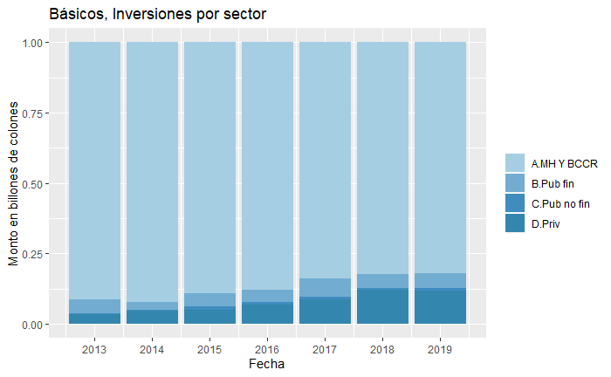

Fuente: Elaboración de SUPEN con datos suministrados por los fondos

## Pensiones y demás prestaciones

### Pensiones del Régimen Básico

El Sistema Nacional de Pensiones descansa sobre un pilar básico de protección a cargo de cinco gestores: i) el Régimen de Invalidez, Vejez y Muerte (IVM) administrado por la CCSS, ii) el Régimen del Poder Judicial próximo a ser administrado por una Junta Administradora, según la última reforma aprobada en mayo del 2018, iii) el Régimen de Magisterio Nacional, administrado por la Junta de Pensiones, este régimen tiene la particularidad de que en la década de los noventas se dividió en dos, uno con cargo al Presupuesto Nacional, conocido como Régimen Transitorio de Reparto (RTRMN) y uno para los nuevos trabajadores, conocido como Régimen de Capitalización Colectiva (RCCMN). Un cuarto Régimen para el Cuerpo de Bomberos, el cual fue cerrado (1992 mediante Ley 7302) para los nuevos trabajadores, quienes actualmente cotizan en el Régimen de Invalidez, Vejez y Muerte de la CCSS y finalmente un quinto régimen, que en realidad es un conjunto de regímenes especiales creados por leyes particulares, cuyo común denominador es que son gestionadas por la Dirección Nacional de Pensiones (DNP) del Ministerio de Trabajo y Seguridad Social y que son todos con cargo al Presupuesto Nacional.

Los afiliados de los fondos básicos se encuentran concentrados en el Régimen de Invalidez, Vejez y Muerte de la Caja Costarricense de Seguro Social. Del total de 1,43 millones de afiliados a estos sistemas; 1,33 millones corresponden a este régimen. De esta cantidad, 800 mil corresponden a hombres y 500 mil a mujeres. El segundo lugar lo ocupa el Régimen de Capitalización Colectiva (RCCMN), con una cantidad cercana a 80 mil afiliados y posteriormente el Régimen del Poder Judicial con 14 mil y el Fondo de Bomberos con 12 afiliados.

Gráfico 14

Regímenes Básicos: Cantidad de afiliados

A diciembre 2019

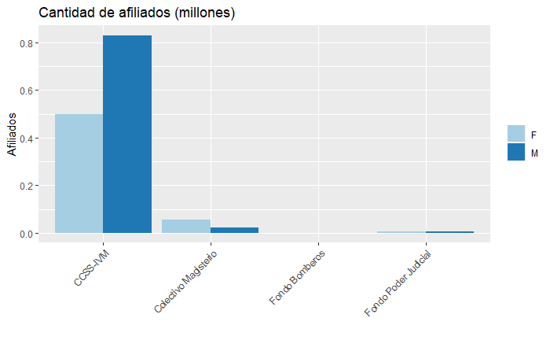

Fuente: Elaboración de SUPEN con datos suministrados por los fondos

En concordancia con nuestro diseño, el régimen que tiene una mayor cobertura es el de Invalidez Vejez y Muerte. Actualmente otorga más de 281 mil prestaciones cada mes, donde 150 mil corresponden a la condición de Vejez, 79 mil a sobrevivencia, es decir a beneficiarios, y 52 mil a pensionados por invalidez.

Gráfico 15

Regímenes Básicos: Cantidad de pensionados y beneficiarios

A diciembre 2019

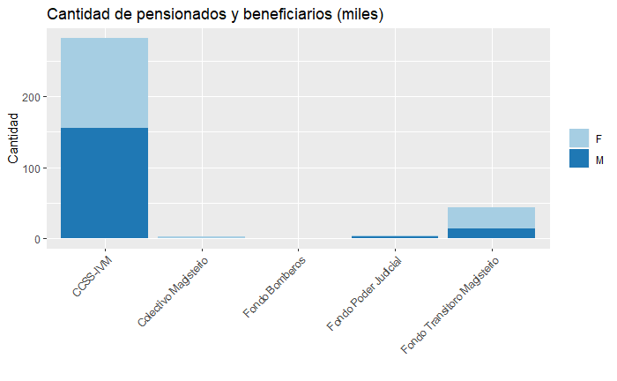

Fuente: Elaboración propia con datos suministrados por las entidades

En lo que respecta al monto de las prestaciones de los regímenes de beneficio definido, las más elevadas en este momento se están generando en el Régimen del Poder Judicial con monto promedio de 1,6 millones de colones (1,7 para hombre y 1,4 para mujeres). Por otro lado, el Régimen Transitorio del Magisterio Nacional otorga pensiones con monto promedio de 1,1 millones de colones al mes (1,3 para hombre y 1 para mujeres).

Gráfico 16

Regímenes Básicos:

Monto de pensión promedio por entidad

2019

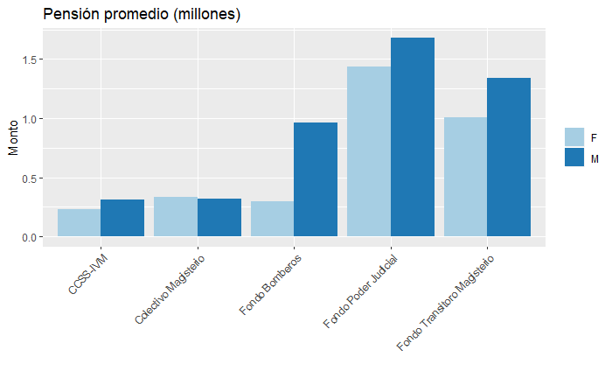

Fuente: Elaboración propia con datos suministrados por las entidades

### Pensiones complementarias

La cantidad de afiliados que han realizado retiro total del ROP durante el 2019 fueron 13 859, con un retiro promedio de 7,1 millones de colones (únicamente 20 pensionados más que en el 2018).

Por otro lado, 4 088 pensionados tienen un retiro programado que otorga una pensión promedio de 76 000 colones mensuales. En renta permanente se presenta un cambio significativo, ya que se duplicó la cantidad, pasando de 1 871 a diciembre 2018 a 4 659 en diciembre 2019 y cuyo saldo promedio pasó de 62 mil colones a 87 mil colones mensuales. El mayor aumento se ha dado en la renta permanente.

#### Régimen Obligatorio de Pensiones Complementarias (ROP)

La cifra de pensionados del ROP va en aumento. En el 2011 el régimen se registraron 12 pensionados. Pasados los primeros 8 años, a diciembre del 2019 tenemos 3 678 nuevos pensionados. Desde el 2010 las OPC han ofrecido dos posibles modalidades de pensión, los retiros programados y las rentas permanentes. El retiro programado se calcula como anualidad prepagable ajustada por esperanza de vida cada año. La renta permanente corresponde a la división de los intereses del año previo entre doce, resultando así un pago mensual que mantiene el capital original. La elección por parte de los afiliados, según diversas pruebas hechas por la SUPEN, ha estado influenciada sobre todo por la renta que produzca una mayor prestación en el corto plazo.

Cuadro 4

ROP: Productos de Beneficio*

Montos promedio en miles de colones

A diciembre de cada año

|  |  |  |  |  |  |  |
| --- | --- | --- | --- | --- | --- | --- |
| **Año** | **Retiro total** | | **Retiro programado** | | **Renta permanente** | |
| **Cantidad** | **Monto** | **Cantidad** | **Monto** | **Cantidad** | **Monto** |
| **2011** | 8 319 | 2 185 | 8 | 21 | 4 | 206 |
| **2012** | 10 282 | 2 838 | 24 | 41 | 9 | 95 |
| **2013** | 10 871 | 3 381 | 66 | 58 | 79 | 144 |
| **2014** | 10 802 | 4 100 | 231 | 76 | 127 | 80 |
| **2015** | 11 993 | 4 564 | 390 | 80 | 333 | 102 |
| **2016** | 12 756 | 5 349 | 567 | 77 | 984 | 93 |
| **2017** | 13 440 | 6 023 | 1 449 | 69 | 1 524 | 66 |
| **2018** | 13 831 | 6 688 | 3 420 | 71 | 1 871 | 62 |
| **2019** | 13 851 | 7 102 | 4 088 | 76 | 4 659 | 87 |
| Fuente: Elaboración propia con datos suministrados por las entidades | | | | | | |
| * Utilizando únicamente montos superiores a ¢300.000 | | | | | | |

#### Regímenes complementarios ocupacionales

Gráfico 17

Regímenes complementarios ocupacionales:

Monto de pensión promedio por entidad

A diciembre 2019

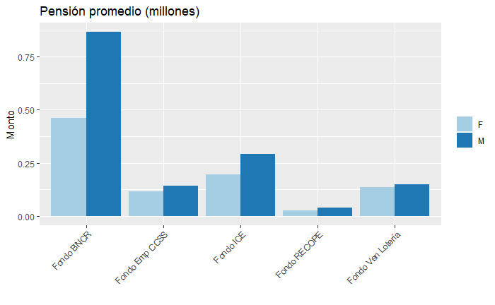

Fuente: Elaboración propia con datos suministrados por las entidades

Para los fondos complementarios ocupacionales de beneficio definido, las prestaciones otorgadas más elevadas se están presentando en el Fondo de Empleados del Banco Nacional de Costa Rica con montos superiores a los 800 mil colones al mes.

Existen otros fondos ocupacionales en el sistema de pensiones, por ejemplo, el fondo de empleados del Instituto Costarricense de Turismo y el fondo de empleados del Banco de Costa Rica, sin embargo, estos no son de beneficio definido. Al pensionarse de estos regímenes los afiliados disponen de la posibilidad de utilizar sus recursos para adquirir un plan de beneficios o retirar los recursos en un solo tracto. Por lo general optan por el retiro total.

1. Para el cálculo del activo total del SNP al 31 de diciembre del 2019 para los fondos del FIVM se utiliza los últimos datos reportados por la entidad que corresponden al 30 de noviembre del 2019.
2. Producto Interno Bruto a precios de mercado, publicado en la página web del Banco Central de Costa Rica.